BOD 版位設計工具 系統架構書
Architecture Overview ｜ 非工程背景讀者適用

People Involved
角色 | 負責人
文件撰寫 / Requester | Jimmy Wu
產品 / PM | Doris、Ellen
工程 / 開發 | Jimmy Wu
主管 / Supervisor | ABO

Version History
Date | Version | Modified by | Content
2026-09-03 | v1.0 | Jimmy Wu | 依 2026 年 9 月工作區實際內容整理，套用新版文件架構（People / Version / Abbreviation / Scope / Specification / Appendix）重寫既有系統架構書

Abbreviation
No. | 名詞 | 說明
1 | BOD | Brand Of Day今日旗艦店的縮寫
2 | 工單 | 記錄一次活動所需版位、文案、商品資訊的 XLSX 檔案，是製作素材的輸入來源
3 | 版位 | 一種固定尺寸與版型規則的視覺格式，例如某種 Banner 尺寸。定義存於「版位規格檔」
4 | 版位規格檔 (blocks) | 定義每種版位的畫布尺寸、圖層位置、可填欄位的規格資料，存於 blocks/ 目錄，目前 129 份
5 | 吸底圖 | 電商頁面底部常見的促銷橫幅，通常是多顆 icon＋文字組合
6 | 曝光資源 (banner) | 站內外曝光用的版位類別，含 App、搜尋、社群等 17 種版型
7 | 工單生成器 | 從零排版位順序、決定要用哪些版位的頁面，排好後交給「匯入工單」細部編輯
8 | 匯入工單 | 整套工具中真正把版位做成成品圖的核心畫布，使用頻率最高
9 | 暫存檔／進度存檔 | 可回頭上傳、復原編輯狀態的 JSON 檔案
10 | iframe | 內嵌技術方式：一個頁面裡嵌入另一個獨立子工具，兩邊各自運作，只透過約定好的訊息互通
11 | localStorage / IndexedDB | 瀏覽器端的本地儲存機制，用來保留使用者編輯狀態；不是公司伺服器或資料庫
12 | PSD/CSS 產製校對工具 | 把設計師在 Photoshop 做的設計稿，轉換／校對成新的版位規格檔，供核心引擎使用的工程工具

Table of Contents
1.0 Vision & Goal
1.1 背景
1.2 目標
1.3 Scope
2.0 Specification
2.1 系統地圖：這個工具裡有哪些頁面
2.2 系統架構：各部件怎麼分工
2.3 端到端使用流程
2.4 資料如何在工具之間流動
2.5 技術特性與使用限制
2.6 規劃中的流程優化：AI 自動化路線圖
3.0 Appendix
3.1 已知風險與未來規劃
3.2 頁面與檔案對照表 (Reference)

1.0 Vision & Goal

1.1 背景
業務現況
- 電商活動素材（Banner、促銷橫幅、App／搜尋／社群等曝光版位）過去仰賴人工在 Photoshop 拼版：開 PS、找版型、一格一格對位置、換文字、換圖、再手動輸出好幾種尺寸。
- 熟練的人也要花不少時間，且高度依賴「這個人剛好會用 PS」，難以規模化與交接。
現有痛點
使用者 | 痛點
版位／素材製作者 | 每張素材都要熟悉 Photoshop 操作，耗時且依賴特定人員技能，換人接手成本高
PM／跨部門窗口 / 廠商 | 不易在短時間內了解活動頁版配全貌、可開立的版位數量、各頁面用途與等級的限制…等，造成開立工單的時間動輒數小時。

1.2 目標
把「用 Photoshop 手工拼版位」這件事，變成「選版型 → 填文字 → 換圖片 → 調配色 → 按下載」。使用者不需要會 Photoshop，也不需要工程師介入，即可產出可直接上線使用的成品圖。
架構上以「版位規格資料驅動畫面」為核心設計：新增一種版位是新增一份規格檔，而不是重寫一套程式，讓工具能撐住 129 種版位規格、17 種曝光版型，並維持一致的操作邏輯。

1.3 Scope
In scope | Out of scope
- 工單資料＋版型＋圖片＋配色，組成可預覽、可微調、可下載的成品圖 (PNG)  - 一般電商版位：工單生成器、匯入工單  - 頁面底部促銷橫幅：吸底圖編輯器  - 站內外曝光版位：曝光資源／JBP，17 種版型  - 工程／版位維護用診斷與產製工具：維修頁、PSD/CSS 產製工具、排版驗證 QA 工具 | - 後端伺服器、公司資料庫：資料存在使用者瀏覽器或自己的檔案，不會登入公司系統看到別人做的版位（曝光資源的使用反饋功能例外）  - 自動上架發布：成品 PNG／ZIP 需使用者自行交給媒體採購或上架系統  - 自動抓取公司共用雲端硬碟圖片：受瀏覽器安全限制，工單裡的檔案路徑無法自動讀取，圖片仍需手動上傳

2.0 Specification

2.1 系統地圖：這個工具裡有哪些頁面
BOD 不是「一個頁面」，而是一個主入口，底下夾帶好幾個功能頁與可獨立開啟的子工具。
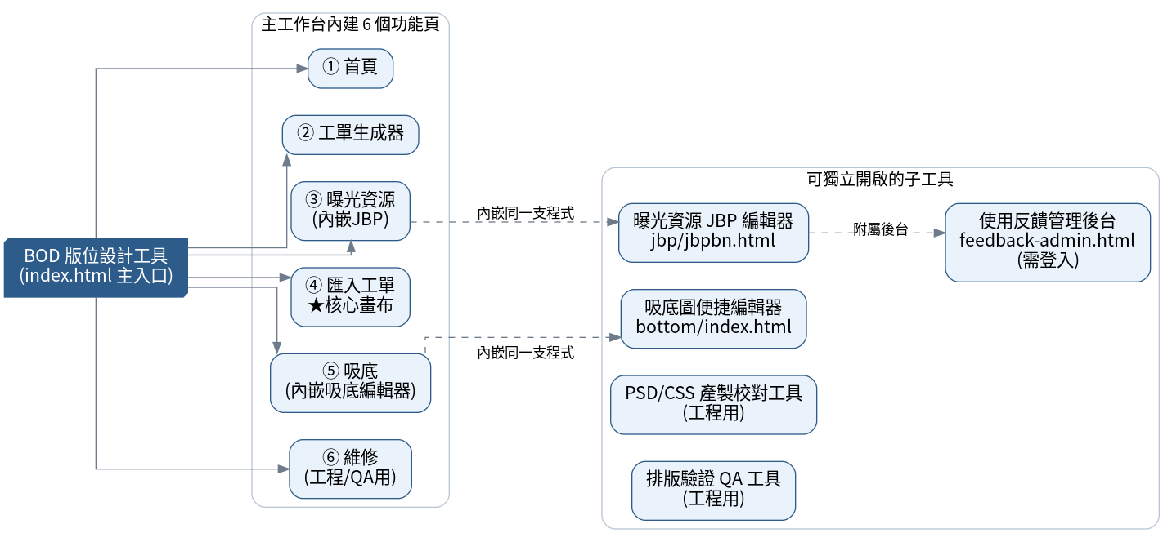
圖 2-1 BOD 系統地圖
產出 / 頁面 | 內容 | 使用對象
首頁 | 主工作台第一個畫面，純導覽，本身沒有編輯功能 | 全體使用者
工單生成器 | 從零排版位、決定順序，排好後交給匯入工單細部編輯 | 版位／素材製作者
曝光資源 | 製作 App／搜尋／社群等站內外曝光版位（畫面為內嵌子工具 JBP 編輯器） | 版位／素材製作者
匯入工單 | 真正把版位做成成品圖的核心畫布，使用頻率最高 | 全體使用者
吸底 | 全螢幕、獨立分頁版的吸底圖編輯器（畫面為內嵌子工具） | 版位／素材製作者
維修 | 診斷與盤點用頁面，列出系統登錄的所有版位 | 工程／版位維護者
使用反饋管理後台 | 查看使用者在曝光資源工具中回報的問題（需登入） | 系統管理者
PSD/CSS 產製校對工具 | 把 PSD 設計稿匯出的 CSS 與參考圖做疊圖比對 | 工程／版位維護者
排版驗證 QA 工具 | 另一套疊圖比對 QA 工具，多了參考線圖層 | 工程／版位維護者
各頁面的詳細操作方式，請見另一份文件《BOD 版位設計工具 使用說明書》，本篇聚焦在整體架構。

2.2 系統架構：各部件怎麼分工
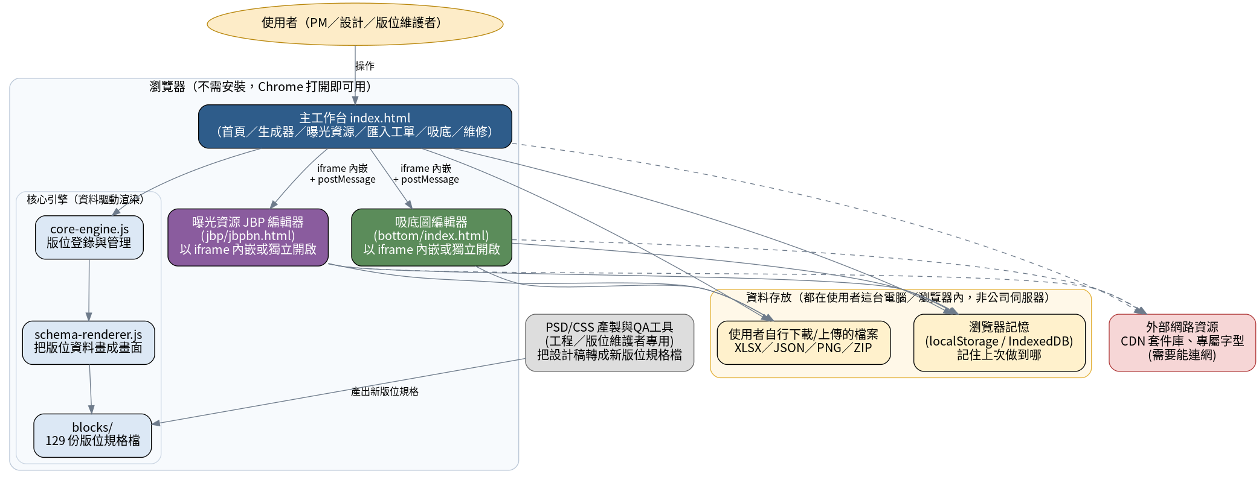
圖 2-2 BOD 系統架構圖
用蓋房子來比喻會比較好懂：
部件 | 角色 | 白話比喻
主工作台 (index.html) | 整個工具的門面與導覽中樞，首頁／生成器／匯入工單／維修的畫面邏輯都寫在這裡 | 房子的大廳，負責帶你走到對的房間
核心引擎 (core-engine.js + schema-renderer.js) | 讀取版位規格檔，動態畫出畫面，而不是每一種版位都各寫一套死程式 | 房子的統一裝潢系統：換一份設計圖就能變出不同房間格局，不用重蓋
版位規格檔 (blocks/，129 份) | 每一種版位的畫布尺寸、圖層位置、可填欄位等規格資料 | 各房間的設計圖紙
吸底圖編輯器（獨立子工具） | 專門處理頁面底部促銷橫幅，用 iframe 內嵌進主工作台，也能單獨開啟 | 房子裡的獨立套房，有自己的門，但也連通大廳
曝光資源 JBP 編輯器（獨立子工具） | 專門處理站內外曝光版位（17 種版型），同樣可內嵌也可獨立開啟 | 另一間獨立套房
資料存放（瀏覽器記憶＋使用者檔案） | 記住使用者上次做到哪、存放成品與暫存檔 | 房子自己的收納櫃，不是寄放在外面的公司倉庫
外部網路資源（CDN、專屬字型） | 工具運作需要的第三方套件與字型檔，即時從網路下載 | 房子裡的水電：平常感覺不到，一旦斷了什麼都動不了
PSD/CSS 產製與 QA 工具（工程用） | 把設計師在 Photoshop 做的設計稿，轉換／校對成新的版位規格檔，供核心引擎使用 | 房子的建材加工廠，不對外開放，但持續供應新房間的設計圖
三個關鍵的架構設計原則（都是刻意的設計，不是疏漏）：
- 主工作台與兩個子工具（吸底圖、曝光資源）之間用 iframe 隔開，只靠約定好的訊息互相溝通，不會直接互相修改對方畫面。好處是三邊各自開發、互不干擾；代價是資料不會完全同步，只有特定管道會互通（見 2.4）。
- 沒有安裝、沒有後端：整套工具是純網頁檔案，可以直接雙擊打開使用、方便分享，但也代表高度依賴使用者的瀏覽器與網路連線是否正常。
- 版位規格資料驅動畫面：新增一種版位理論上是新增一份規格檔，而不是重寫一套程式，這也是工具能撐住 129 種版位規格、17 種曝光版型，還維持大致一致操作邏輯的原因。

2.3 端到端使用流程
把前面介紹的部件串起來，看一次完整的「從需求到成品」的過程：
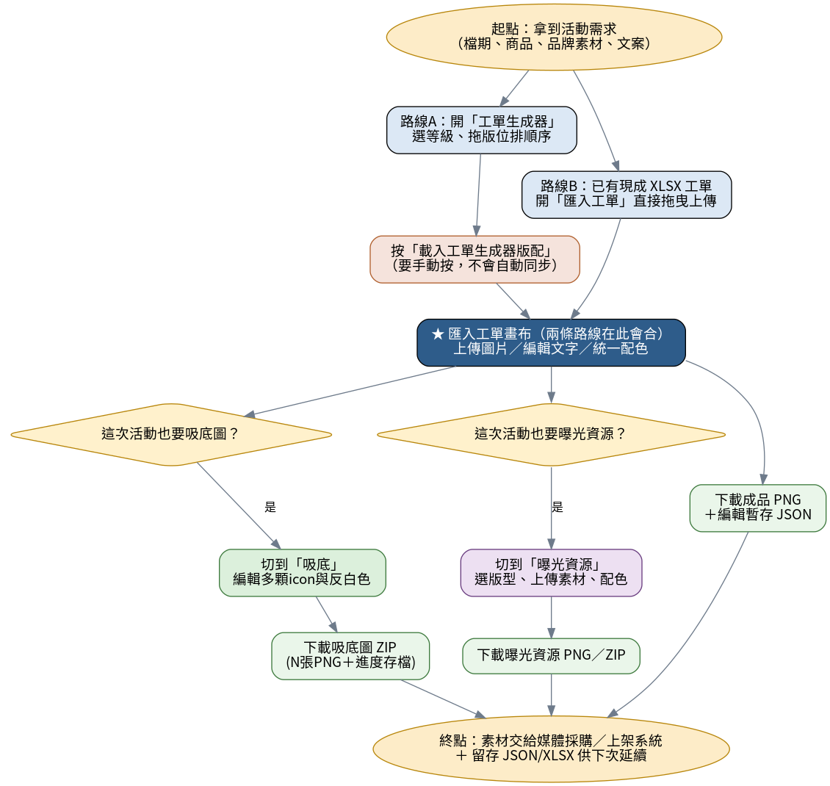
圖 2-3 BOD 端到端使用流程圖
階段 | 內容
起點 | PM／設計人員拿到活動需求（檔期、商品、品牌素材、文案）
起手路線 A | 從零開始排版：打開「工單生成器」，選等級、把版位縮圖拖到畫布上排順序
起手路線 B | 已有現成 XLSX 工單：直接打開「匯入工單」上傳檔案，系統自動畫出對應版位
關鍵動作 | 走路線 A 時，排好版後須手動按下「載入工單生成器版配」按鈕，才會把版位資料送進匯入工單畫布。此步驟不自動發生，是刻意設計，避免使用者在匯入工單編輯到一半被生成器變動整個蓋掉
會合點 | 不論走哪條路線，最終都在「匯入工單」畫布會合──這裡才是真正上傳圖片、編輯文字、統一調整配色的地方
視需要繞去兩個子工具 | 需要吸底圖，切到「吸底」頁編輯；需要曝光資源版位，切到「曝光資源」頁編輯。兩邊各自獨立作業、各自下載
終點 | 三邊分別下載出 PNG（可直接使用的成品）與 JSON／ZIP（可回頭再編輯的暫存檔），成品交給媒體採購或上架系統，暫存檔留存供下次活動延續或交接

2.4 資料如何在工具之間流動
BOD 內部其實是三套各自獨立的小系統（主工作台的匯入工單、吸底圖、曝光資源 JBP），不是共用同一份資料，只在幾個明確的「橋」上互通，其餘時候彼此獨立、互不影響：
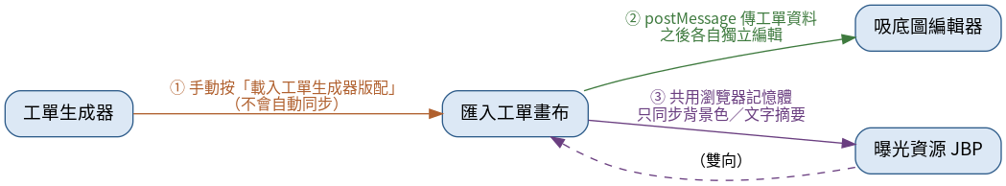
圖 2-4 資料同步示意圖
橋接方式 | 連接誰與誰 | 同步程度
手動按鈕（載入工單生成器版配） | 工單生成器 → 匯入工單畫布 | 一次性、單向、需使用者主動觸發，之後兩邊各自獨立編輯
開啟時傳一次資料 (postMessage) | 匯入工單 → 吸底圖編輯器 | 開啟當下傳一次工單資料，之後吸底圖有自己的編輯狀態，不會被匯入工單畫布回頭覆蓋
共用瀏覽器記憶 (localStorage) | 匯入工單 ↔ 曝光資源 JBP | 有限度的雙向同步，只同步「背景色」與「文字摘要」，不是完整版位內容互通
對使用者的實際影響
如果在「工單生成器」改了什麼，卻發現「匯入工單」畫布沒反應，這不是故障，是還沒按下手動同步按鈕。反過來，在「匯入工單」精心調整好的內容，也不會被工單生成器的後續操作蓋掉──這是保護使用者心血的設計，只是第一次遇到容易誤會成壞掉。

資料實際存在哪裡：
- 大部分編輯狀態（畫布內容、選擇、縮放）存在瀏覽器的 localStorage／IndexedDB 裡，重新整理頁面通常不會遺失資料，但換瀏覽器、換電腦、開無痕視窗、或清除瀏覽器資料，這些「記憶」就會消失。
- 真正安全、可攜帶的存檔是使用者主動下載下來的 JSON／ZIP／XLSX 檔案，之後都可以重新上傳、回復到原本的編輯狀態。

2.5 技術特性與使用限制
以下這些不是「錯誤」，而是這套工具的設計方式帶來的、使用時該知道的特性：
特性 | 白話說明
一定要能連網 | 即使是雙擊本機檔案打開也一樣。工具運作時會即時向外部網路下載套件與字型檔（例如吸底圖用的專屬字型檔約 22MB）。若公司網路擋掉特定網域，會出現「主要功能正常、但某個小功能忽然壞掉」的局部異常，而非整個工具打不開，較反直覺，容易誤判成系統故障
字型載入失敗會直接擋下匯出 | 而不是偷偷換一個替代字型頂著讓你繼續用。這是刻意的品質把關（避免用錯字型的圖被當成正式成品交出去），第一次遇到容易誤會成故障，其實是工具在保護輸出品質
「維修」頁看到的版位數量可能比實際能正式選用的多 | 這一頁是給工程／版位維護者做診斷用的，會顯示尚未正式上線的候選版位，一般使用者不需要用這一頁
本機雙擊開啟 v.s. 透過網頁伺服器開啟，體驗可能略有差異 | 目前沒有強制規定要用哪一種方式，但同一份檔案在兩種開啟方式下，個別功能的行為可能不完全一致

2.6 規劃中的流程優化：AI 自動化路線圖
除了目前已上線的操作流程，團隊也規劃了下一階段的自動化方向，目標是讓「副區（BN）」與「MSBN（MS）」這兩類版位的產出流程進一步減少人力投入。以下三個階段依團隊白板規劃整理而成：
現況（10 月）：GD 人工搭配 AI 做圖
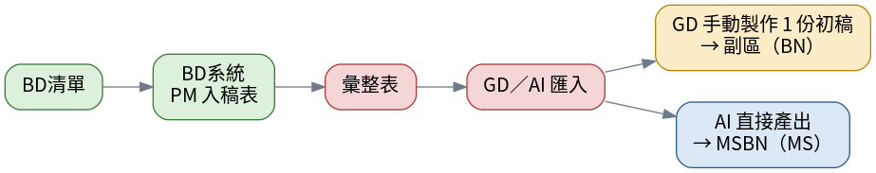
PM 在 BD 系統填寫入稿表，彙整成統計總表後交給 GD；GD 匯入資料並用 AI 輔助產圖──「副區（BN）」版位目前仍由 GD 手動製作 1 份初稿，「MSBN（MS）」版位則已可由 AI 直接產出成品。
規劃①（11 月）：開放廠商自行製作
入稿表資料延續現況流程，改由廠商自行匯入系統，AI 直接產生圖片與對應入稿表，最後由 BD／GD 雙向審核確認──取代目前需要 GD 全程手動操作的做法。
規劃②：MS＋BN 全 AI 編輯流程
進一步簡化流程，跳過彙整表與匯入步驟，直接透過 AI 編輯產生圖片與入稿表，同樣經過 BD／GD 審圖確認後定稿，是目前規劃中自動化程度最高的版本。
備註
以上為團隊規劃中的方向，時程與細節可能隨專案進度調整，本節僅作架構參考，實際上線功能請以正式公告為準；內容依團隊白板討論整理，若與實際規劃有出入，請以團隊最新共識為準。

3.0 Appendix

3.1 已知風險與未來規劃
風險 | 白話影響
主工作台與曝光資源工具是兩個很大的單一檔案，內部使用大量共用變數 | 修改一個功能時，比較容易不小心影響到另一個看起來無關的功能，維護成本會隨時間增加
高度依賴外部網路資源（CDN 套件、外部字型） | 網路或第三方服務不穩定時，做圖、下載、預覽都可能受影響
「正式上線的版位清單」與「實際存在的版位檔案」數量對不上（目前 107 個上線、129 個存在） | 可能有版位該上線卻沒上、或該下架卻還留著，需要人工定期比對整理
缺乏自動化測試 | 功能異動後的問題，較晚才會被使用者實際使用時發現
「維修」頁的存取碼只是前端層級的簡單防呆 | 不能當成真正的權限管控機制
規劃方向（依現有技術文件的路線圖整理，實際排程以團隊規劃為準）：
- 短期：把版本記錄與基本自我檢查機制建立起來
- 中期：逐步把大檔案拆成較小、可個別測試的模組，並導入自動化的畫面測試
- 長期：把「原始碼」「自動產生的檔案」「舊版留存」「執行時的素材資產」分得更清楚，並評估是否導入更現代的前端開發方式（但會盡量保留現在雙擊即可用、不用裝軟體的特性）

3.2 頁面與檔案對照表 (Reference)
頁面／工具名稱 | 檔案位置 | 使用對象
主工作台（首頁／工單生成器／曝光資源／匯入工單／吸底／維修） | index.html | 全體使用者（維修頁限工程／版位維護者）
吸底圖便捷編輯器 | bottom/index.html | 版位／素材製作者
曝光資源 JBP 編輯器 | jbp/jbpbn.html | 版位／素材製作者
使用反饋管理後台 | jbp/feedback-admin.html | 系統管理者（需登入）
PSD/CSS 產製校對工具 | export/psd-css-toolkit/demo/index.html | 工程／版位維護者
排版驗證 QA 工具 | 排版驗證.html | 工程／版位維護者
各頁面詳細操作方式，請參閱《BOD 版位設計工具 使用說明書》。

